بسم الله الرحمن الرحيم

دولة فلسطين مديرية التربية والتعليم /قلقيلية وزارة التربية والتعليم العالي مدرسة فرعتا الأساسية
الصف:السادس المبحث: التكنولوجيا
التاريخ: 16/3/2015 امتحان نصف الفصل الثاني الاسم :---------------------
السؤال الاول: ضع إشارة ( √) أمام العبارة الصحيحة ،وإشارة ( ×) للعبارة الخاطئة:- (5علامات)
- ( )في الطائرة الشراعية حركة الهواء تدفع الاجنحة لأعلى .
- ( ) الطائرة المدنية العملاقة اول وسيلة مكنت الانسان من الارتفاع سطح الأرض.
- ( ) باءت محاولة طيران عباس بن فرناس بسبب عدم وجود اجنحة.
4.( ) مبدأ برنولي ينص على كلما زاد الضغط تزداد سرعة الهوء.
5.( )تستخدم طائرة DHL لإطفاء الحرائق.

السؤال الثاني:بعد مشاهدة فيديو طرق اقلاع الطائرة الشراعية،اجب عما يلي: ( 6 علامات)
أ-ما هي هذه الطرق؟
1------------------------------------------ 2------------------------------------------3-------------------------------------------
ب-مما تتكون الطائرة الشراعية؟ 1--------------------------------------------------- 2--------------------------------------------
ج- مالذي يغير اتجاه الطائرة الشراعية؟----------------------------------------
السؤال الثالث:من صورة الطائرة التالية،اجب عما يلي:(6 علامات)
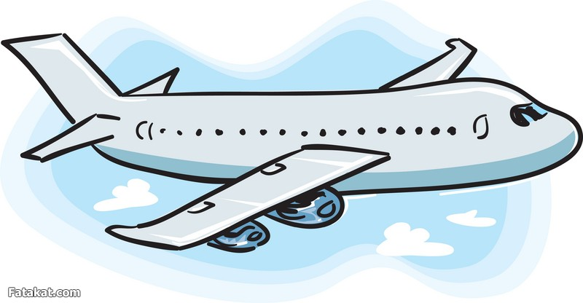

- أكتب على كل سهم القوى اللازمة والمؤثرة الطائرة؟
- وضح باختصار كيف تطير الطائرة؟--------------------------------------------------------------------------------------------------------------------------------------------------------------------------------------------------------------------------------------------------------
يتبع....

السؤال الرابع:املأ الفراغ فيما يلي:(6 علامات)
- من تطبيقات مبدأ برنولي------------------------و----------------------
- يفضل استخدام النقل الجوي--------------------------- و----------------
- من أهمية النقل الجوي الاقتصادية --------------------------------------
- الجزء الرئيسي المسؤول عن اتزان الطائرة الورقية هو-------------------
السؤال الخامس:من الصور التالية ،بين مجال استخدام الطائرات:-(3 علامات)
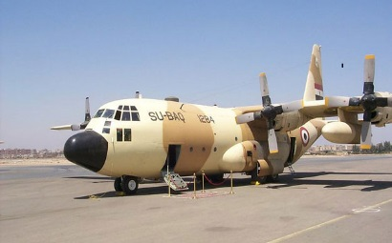
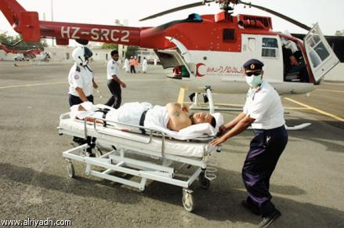
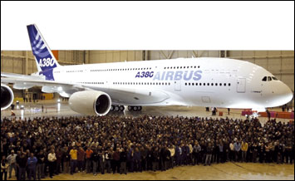

-------------------- ------------------------- -------------------------

السؤال السادس:اقترح حلا تكنولوجيا لمشكلة تصدير الجوافة من فلسطين للدول الاوربية،علما انها تحتاج لسرعة نقل؟ (علامة)
-------------------------------------------------------------------------------------------------------
------------------------------------------------------------------------------------------------------

ربنا يوفقكم
معلم المادة :يعقوب صوان مدير المدرسة :أ.فادي شتيوي

